 |  |  | NAMA SEKOLAH |  |  |  | ……………………………………………………………..
 |  |  | NAMA CALON |  |  |  | ……………………………………………………………..
 |  |  | NAMA KELAS/ ANGKA GILIRAN |  |  |  | ……………………………………………………………..
 | PEPERIKSAAN PERCUBAAN SPM 2023
 | SEJARAH |  |  |  |  |  |  |  | 1249/2
 | Kertas 2
 | Oktober
 | 2 ½ jam |  |  |  |  | Dua jam tiga puluh minit
- Kertas soalan ini mengandungi dua bahagian :Bahagian A dan Bahagian B.  - Jawab semua soalan dalam Bahagian A dan tiga soalan dalam Bahagian B.  - Jawapan Bahagian A hendaklah ditulis di dalam ruang yang disediakan dalam kertas soalan.  - Jawapan Bahagian B hendaklah ditulis pada kertas jawapan berasingan yang disediakan.  - Kertas soalan ini hendaklah diikat dan dihantar bersama kertas jawapan Bahagian B.
  Untuk Kegunaan Pemeriksa
  Bahagian | Soalan | Markah
  A | 1
  A | 2
  A | 3
  A | 4
  B | 5
  B | 6
  B | 7
  B | 8
  B | 9
  Jumlah | 100

 | Kertas soalan ini mengandungi 9 halaman bercetak dan 0 halaman tidak bercetak
 | [Lihat halaman sebelah]
1 |  | Rajah berikut menunjukkan perundangan dalam Kesultanan Melayu Melaka  Hukum Kanun Melaka  Undang-undang Melaka  Undang-undang Laut Melaka
 |  | (a) |  | Nyatakan perkara-perkara yang terkandung dalam undang-undang tersebut.
 |  |  |  | ...........................................................................................................................................
 |  |  |  | ..........................................................................................................................................
 |  |  |  | [2 markah]
 |  | (b) |  | Kedua-dua undang - undang di atas menyatakan tentang perbuatan dan hukuman terhadap kesalahan jenayah.  Buktikan.
 |  |  |  | .............................................................................................................................................
 |  |  |  | .............................................................................................................................................
 |  |  |  | .............................................................................................................................................
 |  |  |  | .............................................................................................................................................
 |  |  |  | [4 markah]
 |  | (c) |  | Mengapakah kedua-dua sumber undang-undang tersebut perlu dipelihara sebagai warisan bangsa?
 |  |  |  | .............................................................................................................................................
 |  |  |  | .............................................................................................................................................
 |  |  |  | .............................................................................................................................................
 |  |  |  | .............................................................................................................................................
 |  |  |  | .............................................................................................................................................

[4 markah]

2 | Gambar berikut menunjukkan Raja -raja Melayu di hadapan King’s House, Kuala Lumpur selepas menandatangani Perjanjian Persekutuan Tanah Melayu 1948.  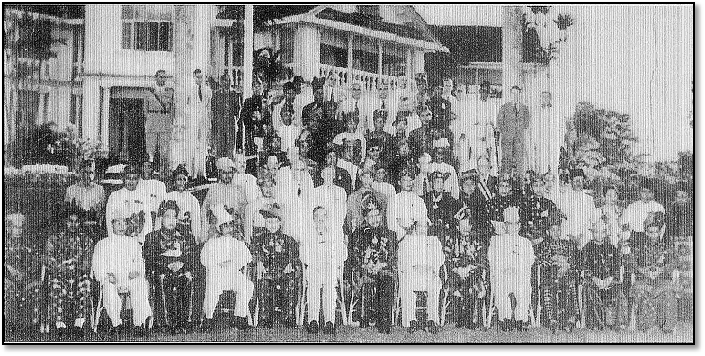
 | (a) | Nyatakan faktor-faktor penubuhan Persekutuan Tanah Melayu 1948.
 |  | .............................................................................................................................................
 |  | .............................................................................................................................................
 |  | .............................................................................................................................................
 |  | [2 markah]
 | (b) | Jelaskan ciri-ciri pentadbiran Persekutuan Tanah Melayu 1948.
 |  | .............................................................................................................................................
 |  | .............................................................................................................................................
 |  | ............................................................................................................................................
 |  | ............................................................................................................................................
 |  | ............................................................................................................................................
 |  | [4 markah]
 | (c) | Perpaduan kaum telah berjaya dipupuk hasil daripada Perjanjian Persekutuan Tanah Melayu 1948.  Buktikan.
 |  | .............................................................................................................................................
 |  | .............................................................................................................................................
 |  | .............................................................................................................................................
 |  | ............................................................................................................................................
 |  | ............................................................................................................................................
 |  | [4 markah]

3 | Pengasingan kuasa diamalkan sejak negara mencapai kemerdekaan sehingga hari ini.
 | (a) | Apakah badan yang terlibat dalam pemerintahan di negara kita?
 |  | - ...........................................................................................................................
 |  | - ...........................................................................................................................
 |  | [2 markah]
 | (b) | Nyatakan kelayakan menjadi Ahli Dewan Rakyat.
 |  | .............................................................................................................................................
 |  | .............................................................................................................................................
 |  | .............................................................................................................................................
 |  | .............................................................................................................................................
 |  | .............................................................................................................................................
 |  | [4 markah]
 | (c) | Bagaimanakah badan perundangan dapat menjamin kedaulatan negara?
 |  | .............................................................................................................................................
 |  | .............................................................................................................................................
 |  | .............................................................................................................................................
 |  | .............................................................................................................................................
 |  | .............................................................................................................................................
 |  | [ 4markah]

4 | Bahasa Melayu diiktiraf sebagai bahasa kebangsaan dan bahasa rasmi selepas negara mencapai kemerdekaan.
 | (a) | Nyatakan dua langkah dalam memartabatkan Bahasa Melayu sebagai bahasa kebangsaan.
 |  | - ........................................................................................................................
 |  | - ........................................................................................................................
 |  | [2 markah]
 | (b) | Jelaskan peranan Dewan Bahasa dan Pustaka (DBP) dalam meningkatkan martabat Bahasa Melayu sebagai bahasa rasmi dan bahasa ilmu.
 |  | ..........................................................................................................................................
 |  | ..........................................................................................................................................
 |  | ..........................................................................................................................................
 |  | ..........................................................................................................................................
 |  | ..........................................................................................................................................
 |  | [4 markah]
 | (c) | Penggunaan Bahasa Kebangsaan dapat memupuk perpaduan dalam kalangan rakyat.  Jelaskan.
 |  | ..........................................................................................................................................
 |  | ..........................................................................................................................................
 |  | ..........................................................................................................................................
 |  | ..........................................................................................................................................
 |  | ..........................................................................................................................................
 |  | [ 4 markah]

5 | Peta berikut menunjukkan bermulanya Perang Dunia Kedua di Asia Pasifik (1941-1945) kesan peluasan kuasa yang dilaksanakan oleh Jepun.  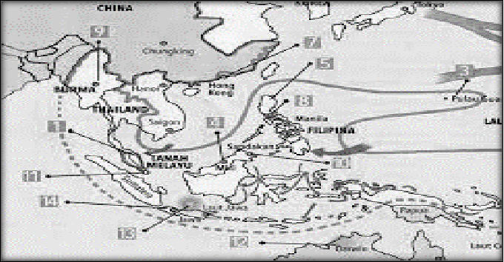  Sumber: Diubah suai daripada Smithsonian, 2015. World war II The Definitive Visual History. New York: DK Publishing
 | (a) | Jelaskan faktor Jepun melaksanakan dasar peluasan kuasa?  [6 markah]
 | (b) | Huraikan dasar pentadbiran yang dilaksanakan oleh Jepun di negara kita.  [6 markah]
 | (c) | Teliti petikan berikut.  Sumber ubah suai : https://www.utusan.com.my/rencana/forum/2023/01/sukarnya-dunia-ambil-iktibar-daripada-peperangan/  Jelaskan maklumat yang terkandung dalam petikan tersebut .  [8 markah]
  Hanya disebabkan ingin meluaskan kuasa dan menguasai sumber-sumber tertentu, negara yang lebih kecil terpaksa menanggung kesan daripada perang yang berlaku. Perang bukan sahaja mengorbankan tentera, tetapi juga kanak-kanak, wanita dan warga emas turut terkorban. Peperangan akan menyebabkan kemusnahan infrastruktur awam dan warisan sejarah di negara yang terlibat kerana tentera akan menyasarkan kemudahan awam seperti hospital, sekolah dan bangunan kerajaan bagi melumpuhkan negara tersebut.

6 | Kemerdekaan negara pada 31 Ogos 1957merupakan peristiwa yang penuh pengertian bagi negara kita kerana kemerdekaan dihasilkan daripada kerjasama semua lapisan masyarakat.
 | (a) | Apakah persediaan tersebut?  [ 4 markah]
 | (b) | Selepas mencapai kemerdekaan, kerajaan telah melakukan pelbagai usaha untuk membangunkan ekonomi negara.  Huraikan perkara tersebut.  [8 markah]
 | (c) | Poster berikut menerangkan tentang dasar yang dilaksanakan oleh pihak kerajaan.  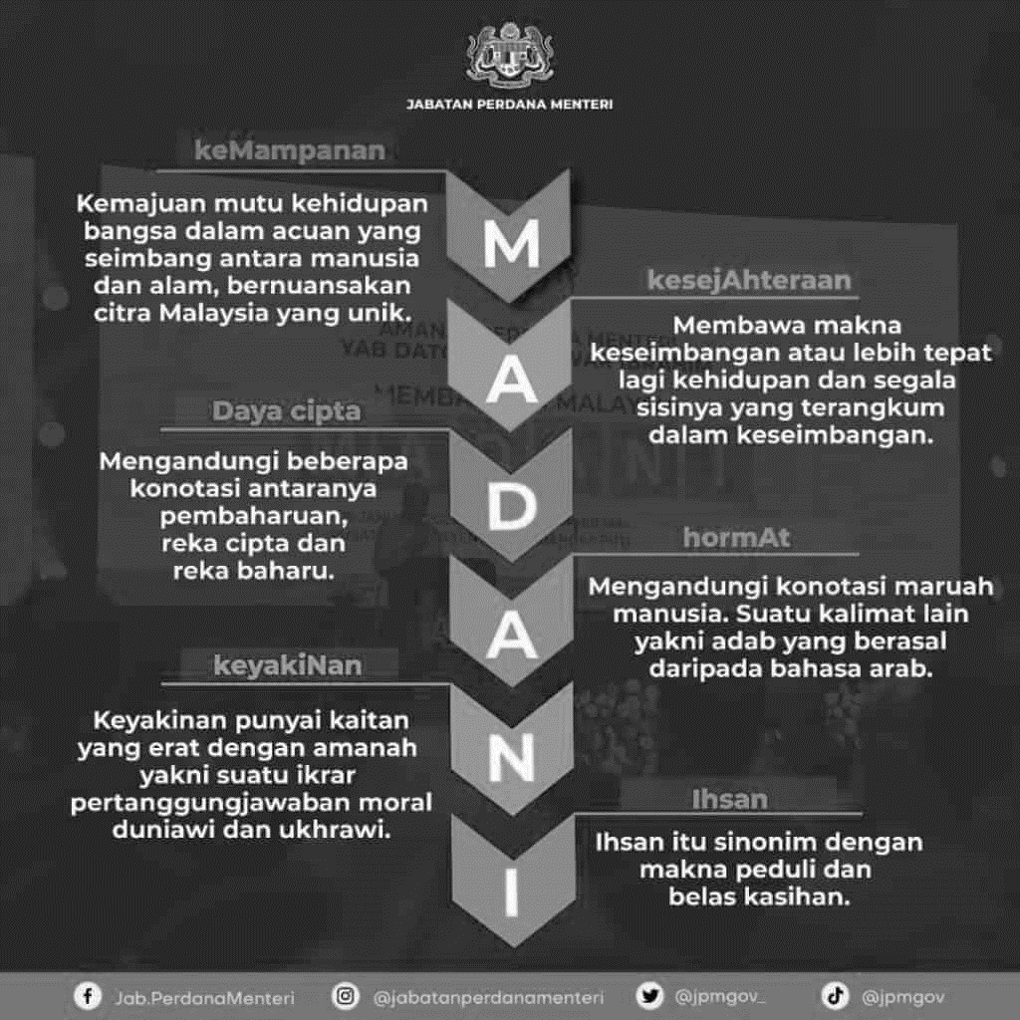  Sumber : https://ecentral.my/malaysia-madani/  Terangkan maklumat yang terkandung dalam poster dan usaha kerajaan untuk menjayakannya.  [8 markah]

7 |  | (a) |  | Apakah maksud Perlembagaan Persekutuan? [4 markah]
 |  | (b) |  | Huraikan ciri utama yang terdapat dalam Perlembagaan Persekutuan.  - Ciri tradisional  [4 markah]  - Ciri moden  [4 markah]
 |  | (c) |  | Sebagai warganegara Malaysia nyatakan kesan kepada negara dan rakyat jika perlembagaan tidak dipatuhi.  [8 markah]
8 | Dasar Pembangunan Nasional (DPN) merupakan kesinambungan DEB yang dirangka untuk tempoh 10 tahun.
 | (a) |  | Jelaskan matlamat perlaksanaan Dasar Pembangunan Nasional.  [4 markah]
 | (b) |  | Huraikan langkah - langkah kerajaan dalam melaksanakan strategi DPN?  [8 markah]
 | (c) |  | Baca maklumat dalam petikan berikut.  Bagaimanakah belia berperanan meningkatkan kemajuan negara ?  [8 markah]
  Golongan belia diberi latihan di agensi kerajaan seperti Pusat Latihan Kemahiran Giatmara dan Institut Latihan Perindustrian (ILP) bagi membolehkan mereka mendapatkan kerja yang berkaitan dengan kemahiran dan berpendapatan tinggi.
  Sumber : Buku teks Sejarah tingkatan 5.

9 | Gambar berikut berkaitan tentang isu Palestin yang merupakan antara isu yang menonjolkan pelibatan rakyat Malaysia dalam Pertubuhan antarabangsa.  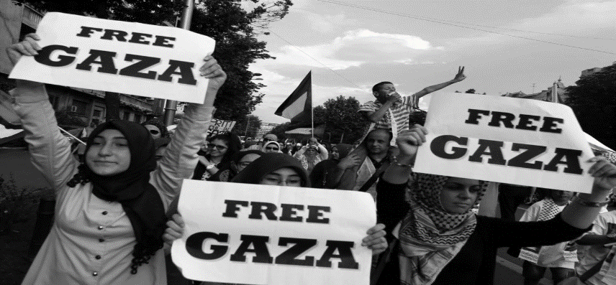
 | (a) | Jelaskan usaha rakyat Malaysia dalam menangani isu tersebut.  [4 markah]
 | (b) | Petikan berikut berkaitan dengan pendatang tanpa izin (PATI).  Ancaman keselamatan dan jenayah yang dibawa oleh pendatang tanpa izin (PATI) tidak boleh dipandang mudah kerana setiap daripada mereka mampu memberi risiko kepada rakyat di negara ini. Sekadar membayangkan jika ada anatara PATI ini terbabit dengan aktiviti tidak sihat di negara asal atau menjadi buruan pihak berkuasa di pelbagai negara dan bolos ke negara ini secara tidak sah kerana tidak perlu melalui ‘tapisan’ di pintu sempadan. Paling dikuatiri apabila mereka bebas bergerak di dalam negara di dalam pelbagai sector pekerjaan, membina penempatan dan komuniti sendiri, terlibat dalam kegiatan jenayah.  Sumber:hmetro.com.my  Bagaimanakah isu tersebut menjadi ancaman keselamatan negara pada masa hadapan?  Berikan ulasan anda..  [8 markah]
 | (c) | Sebagai pemimpin, berikan cadangan anda untuk membendung isu PATI ini.  [8 markah]

